【新聞連絡人】何芝迎／荒野保護協會 媒體宣傳部專員 0912-057-563
新聞稿

盛夏黃昏的約定
2015五股溼地夏日賞燕季
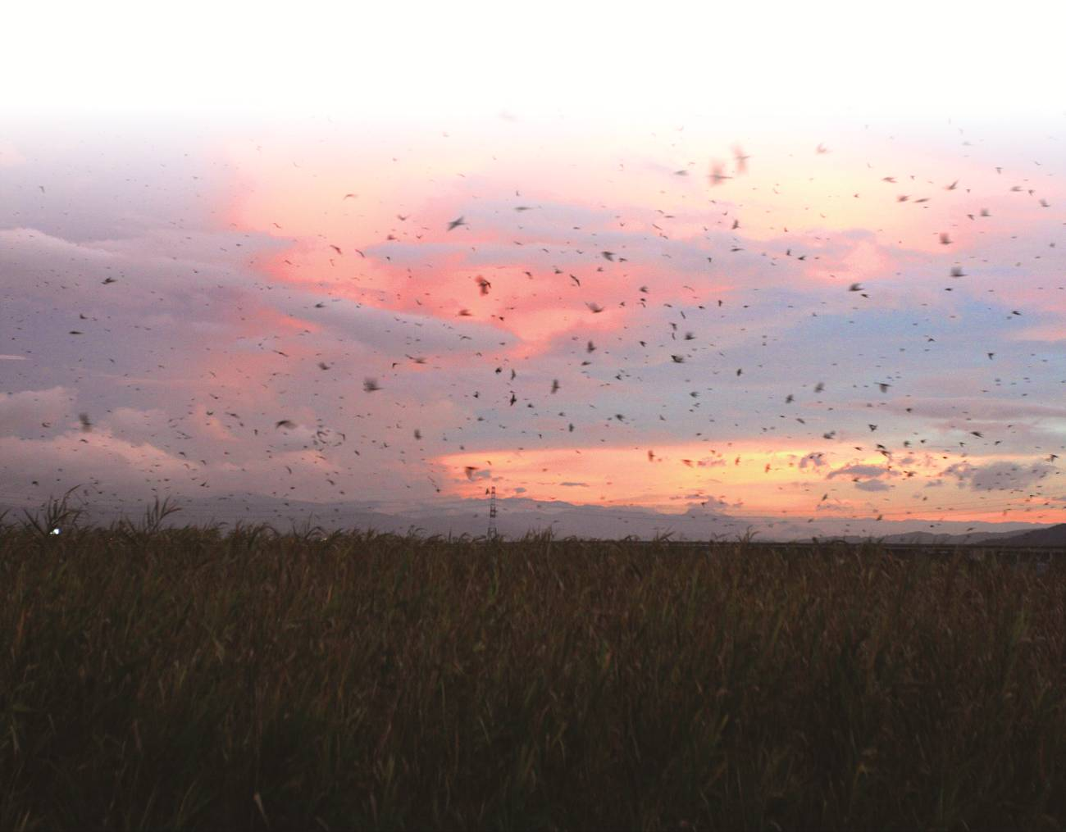ˋ

荒野保護協會將於2015年8月8日（六）起至8月23日（日）止，於新北市五股溼地籌辦十場「2015五股溼地夏日賞燕季」活動，預計邀請千位民眾利用暑假黃昏時間，一同欣賞燕群橫飛的壯麗景象，並參與五股溼地生態解說導覽，認識溼地珍貴的生態資源，及其對生物、人類、環境的重要性。守護全臺溼地是全民運動，呼籲民眾與政府共同重視棲地守護，將溼地保留下來，留給後代子孫永續的生存環境。荒野保護協會邀請家長利用暑期期間帶領孩子一同參與，歡迎至荒野保護協會官方網站報名。

五股溼地面積約187公頃，站在二重疏洪道出口堰低岸堤防，可以遠眺基隆河匯入淡水河的潮間帶，因位處淡鹹水交會處，蘊孕了多樣性的溼地生態，成為眾多物種的重要棲息地，包含珍稀物種如四斑細蟌、黑面琵鷺、魚鷹等生物。五股溼地因生長廣大面積的蘆葦叢，是夏季燕群夜晚棲息的場所。此處常見的燕子有四種：家燕、洋燕、棕沙燕、赤腰燕，半成以上為家燕。每年八月至九月，燕群會於傍晚六、七點時從四處聚集到五股溼地，準備夜棲。成千上萬的燕群在廣大的蘆葦叢上空急速盤旋、狂飆、升降、俯衝，滿天密密麻麻的小黑影構成五股溼地夏季最壯觀的景象。

溼地是魚類、鳥類、植物、水棲昆蟲與相關生物的棲息場所，在生態上扮演維護生物多樣性的重要功能，五股溼地位於高人口聚集的大臺北地區，除了蘊藏豐富生態，更為城市展現淨化水質、疏洪緩流、調節氣候、以及作為休閒與環境教育的場所等重要功能。荒野保護協會每年透過夏季賞燕季活動，帶領更多民眾認識並保護素有「地球之腎」之稱的溼地生態。
今年的五股溼地夏日賞燕季活動，自父親節8月8日起至8月23日間，共10場免費的生態導覽活動，每梯活動從晚間5時起至7時，歡迎教師與家長於暑假期間帶領孩子前往參加。此外，荒野保護協會於每月部分周日下午亦在五股溼地辦理免費生態導覽，詳情請參閱荒野保護協會網站資訊，邀請全民一同到五股溼地生態園區，駐足欣賞大自然一齣齣精采的戲碼。

【賞燕活動場次】
8/8(六)、8/9(日)、8/11(二)、8/12(三)、8/15(六)、8/16(日)、8/18(二)、8/19(三)、8/22(六)、8/23(日)，共十場。
※假日場每場120位名額；平日場每場40位名額※

【報名網址】https://goo.gl/Zf9Lmr
【集合地點】新北市五股區成蘆橋下荒野保護協會五股溼地教育中心（貨櫃屋）
【活動流程】
時間 | 活動主題 | 內容
17:00~17:20 | 報到、分隊 | 約15~20人一隊。請勿遲到，逾時不候。
17:20~17:40 | 活動說明 | 說明活動流程、賞燕注意事項、燕群介紹。
17:40~18:10 | 步行至賞燕區 | 沿途介紹五股溼地與荒野保護協會，出發/到達時間將視燕群出沒時刻微調。
18:10~19:00 | 夏日賞燕 | 近距離觀賞燕子群聚飛翔。

【注意事項】
1. 賞燕時，請儘量保持隱密與安靜，隨時提醒自己不要驚嚇到鳥兒。
2. 絕不追逐任何鳥兒，讓牠們能自在地覓食與休息。
3. 請攜帶一顆快樂的心，除足跡外什麼都不留，除攝影及觀察記錄外什麼都不帶走。
4. 此為免費活動，交通、飲水請自理。建議攜帶小點心、水壺及防蚊蟲藥。

